配对程序注意事项
- 配对程序使用前，先把压缩文件解压到c:根目录下，需先设置环境变量，
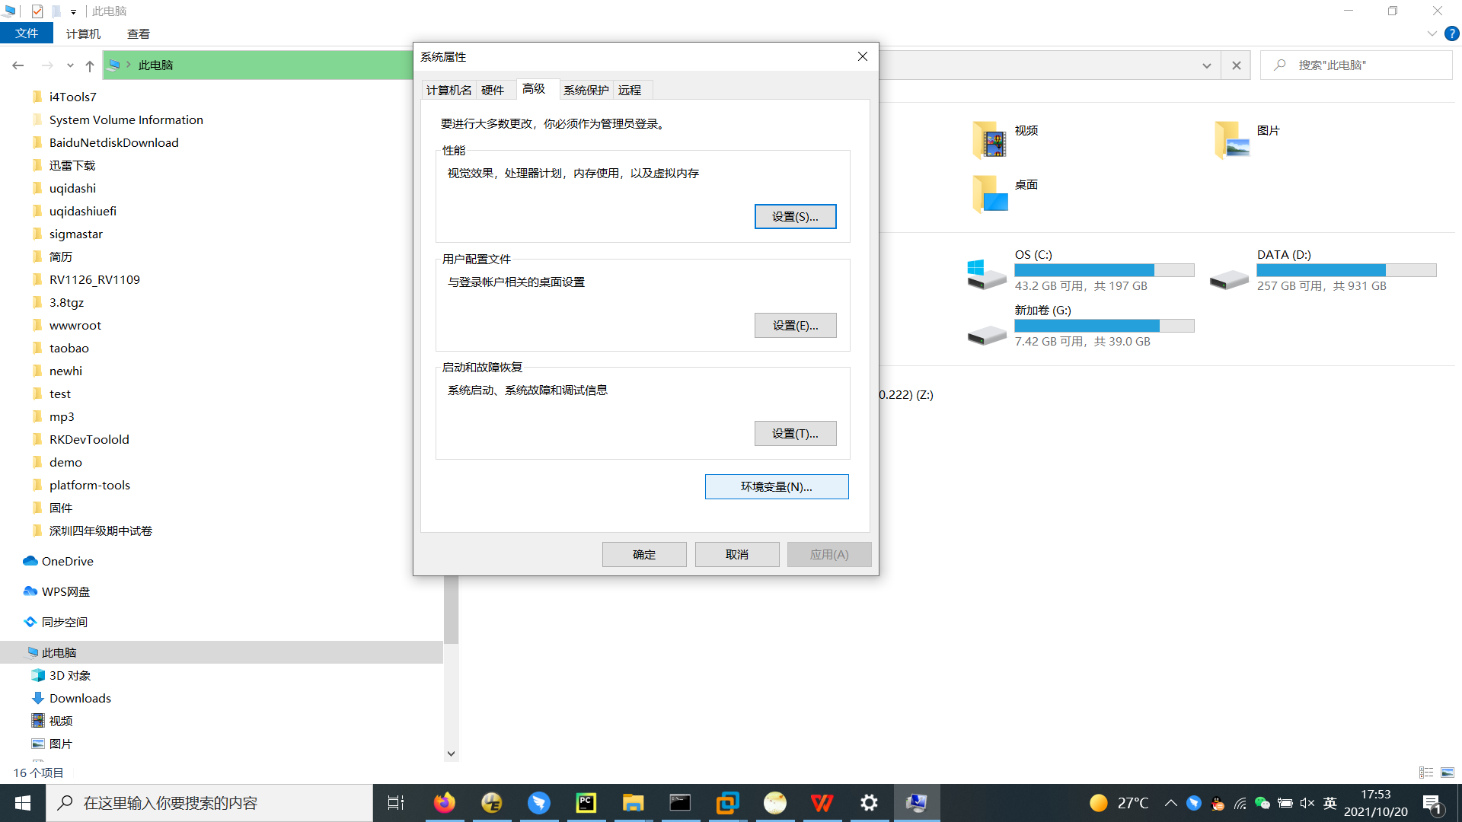
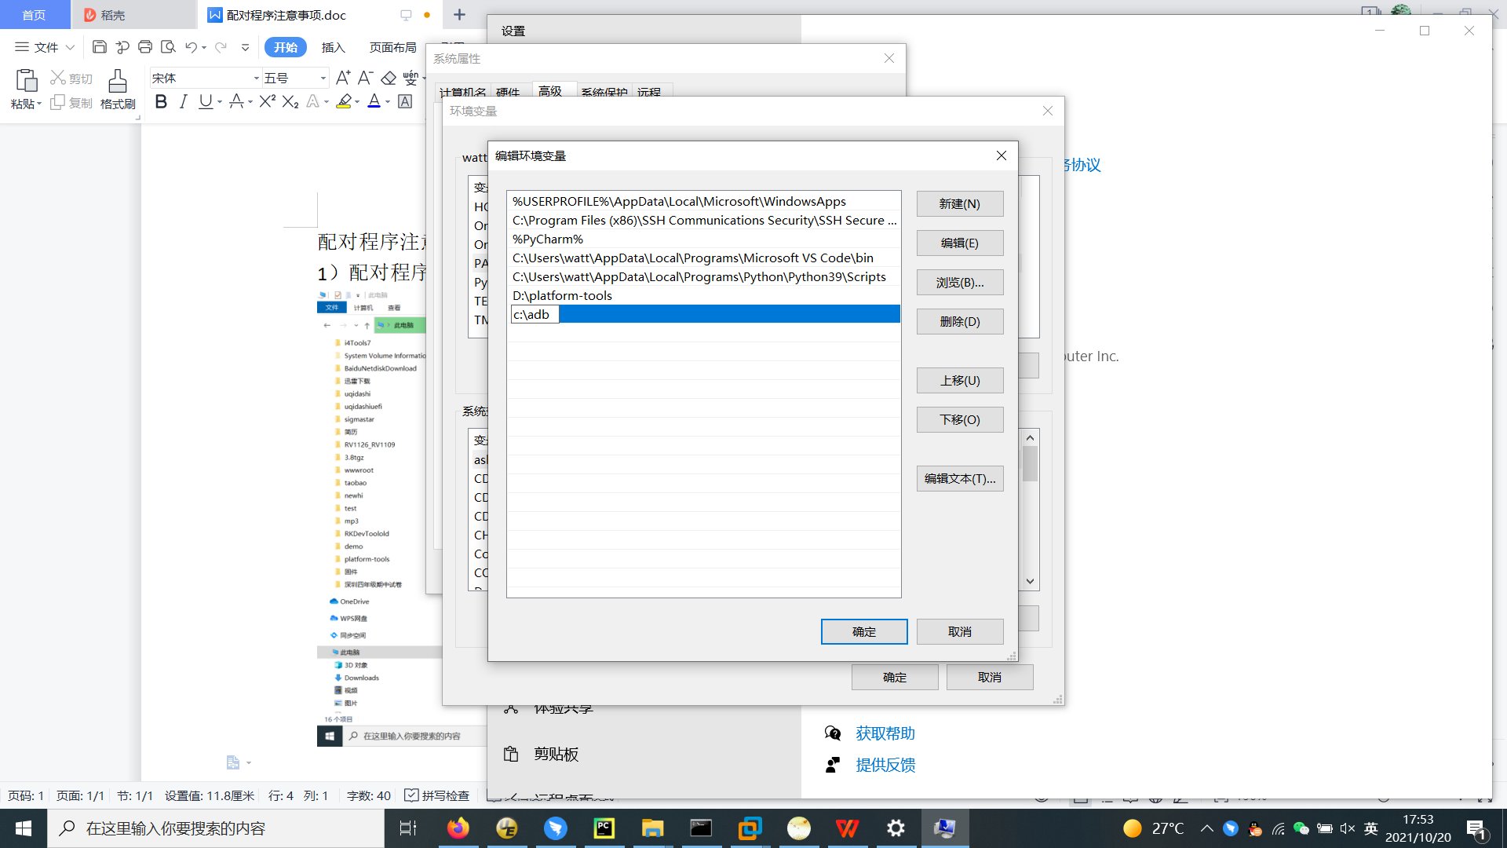

- 当提示语为红色字体“请插入发送端和接收端各一，再配对”，请检查发送端和接收端有无插好，这时无法配对；
- 正常配对时是蓝色字体提示“检测到发送端和接收端各一，可以配对”，配对成功会提示“配对成功！”

